ESTUDO PARA IMPLANTAÇÃO DE UM SISTEMA DE ENERGIA SOLAR FOTOVOLTAICA EM UM EDIFÍCIO DO CAMPUS DA UNIVERSIDADE

Rafael Guershom Dazcal – rdazcal@gmail.com
Prof. Dr. Antônio Gonçalves de Mello Júnior – mellojr@mackenzie.com.br
Prof. Helio Pekelman – hel1217@mackenzie.com.br
Prof. Fabio Raia -
Universidade Presbiteriana Mackenzie, Escola de Engenharia, Departamento de Engenharia Mecânica.

Rua da Consolação, 930,

CEP-01302-907 – S. Paulo, SP

Resumo: Com o aumento incessante da demanda por energia, a constante ameaça de escassez de combustíveis fósseis, o eminente agravamento do aquecimento global causado pela queima descontrolada dos combustíveis tradicionais não renováveis e a crescente pressão por medidas de controle do consumo, a sociedade exige pesquisas e desenvolvimentos nas áreas de energias limpas e renováveis como energia solar, eólica e outras similares. O Brasil não pode deixar de investir nestas áreas e é de grande importância que estudos feitos nesta direção sejam promovidos e incentivados. Este artigo visa dar uma visão geral do andamento de um ramo desta vasta gama de opções para energias limpas, a energia solar fotovoltaica. Este artigo aborda os temas do recurso solar, energia fotovoltaica, e os aspectos de engenharia envolvidos no mesmo, apresentando um estudo de caso onde a instalação do sistema fotovoltaico é comparada com o atual consumo de energia elétrica e a sua a viabilidade técnica e econômica para a implantação deste recurso. Os estudos apresentam análises reais desenvolvidas no âmbito acadêmico de implantação do sistema fotovoltaico em um edifício do Campus da Universidade Presbiteriana Mackenzie. Os resultados obtidos são desfavoráveis a implantação do sistema estudado, tendo em vista o alto custo e o baixo rendimento ainda apresentado pelos sistemas fotovoltaicos.

Palavras-chave: Energia fotovoltaica, Energia solar, Energias renováveis, Energias limpas.

introdução
Durante os anos de 2001 e 2002, o Brasil passou pela maior crise energética de sua história. Denominada pela imprensa de “Apagão”, esta crise energética foi causada pela falta de planejamento e ausência de investimentos em geração e distribuição de energia, agravados pela escassez de chuvas, uma vez de que a maior parte da energia gerada no Brasil é através de hidrelétricas (WIKIPEDIA, 2007).
Em 2007, previsões mostravam que a economia iria crescer, em média, acima de 4% nos próximos anos. Isso implica uma alta de 5% ao ano no consumo de eletricidade. O problema é que esta demanda de energia atualmente não pode ser suprida e, apesar de projetos e investimentos vigentes como no caso do PROINFA (Programa de Incentivo às Fontes Alternativas), o Brasil ainda está sujeito a sofrer um novo apagão em 2010. Para agravar a situação, o país deve superar os problemas ambientais, uma vez que a construção de novas hidrelétricas é relativamente prejudicial ao meio ambiente. Juntamente com o tão atual problema de aquecimento global, o Ministério do Meio Ambiente demanda o desenvolvimento de meios alternativos de produção de energia como placas solares e cata-ventos eólicos (REVISTA ÉPOCA, abril de 2007).
Em janeiro de 2009, em decorrência da crise financeira mundial, o FMI (Fundo Monetário Internacional) revisou suas projeções de crescimento mundial de 2,25% para 0,5%, a menor taxa desde a Segunda Guerra Mundial. Apesar de o Brasil apresentar um comportamento acima do esperado no período, foi apurado queda no PIB (produto interno bruto) e conseqüente queda no consumo de energia. Porém, as expectativas para 2010 são de crescimento de 3,5% e de 4% ao ano a partir de 2011. As projeções para o consumo de energia elétrica para 2009 apontam uma queda de 3,7% e mostram em média um aumento de consumo de 5,2% ao ano nos próximos anos. Mostrando que os dados apresentados em 2007 ainda são validos (MINISTÉRIO MINAS E ENERGIA, 2009).

O RECURSO SOLAR
Todo corpo que se encontra a uma temperatura acima do zero Kelvin (aproximadamente 273ºC negativos), perde parte de sua energia interna na forma de radiação térmica. O mecanismo por trás desta emissão está associado à energia liberada como resultado de oscilações ou transições dos elétrons constituintes do objeto. Estas oscilações são, por sua vez, sustentadas pela energia interna e, portanto, pela temperatura do material (INCROPERA, 1996).
Utilizando-se de argumentos provindos da mecânica quântica, Max Planck demonstrou que é possível equacionar a distribuição espectral da emissão de radiação de um corpo ideal (conhecido como corpo negro) em função do comprimento de onda. O Sol não é, no entanto, um corpo ideal e, para alcançar a superfície terrestre, a radiação solar deve passar por uma série de camadas de diferentes composições gasosas, contendo gases como o ozônio (O₃), o oxigênio (O₂), a umidade (H₂O), dióxido de carbono (CO₂), entre outros. Cada um destes gases absorve parte da radiação solar numa faixa de comprimentos de onda específica, peculiar para cada tipo de gás. Desta forma, a radiação que chega, de fato, à superfície terrestre é bastante atenuada em relação à radiação extraterrestre. Os picos de absorção dos gases são representados como picos de atenuação da irradiação solar na superfície terrestre

ENERGIA FOTOVOLTAICA
O efeito fotoelétrico foi observado pela primeira vez por Heinrich Hertz, em 1886. Hertz descobriu acidentalmente que, quando um feixe de luz incidia sobre uma placa metálica que se encontrava próxima a outra de potencial diferente, ocorria uma descarga elétrica entre ambas. Ao diminuir a incidência luminosa sobre a placa, Hertz observou que a descarga diminuía significativamente (FOWLER, 2007). A teoria por traz do efeito fotovoltaico era que a energia provinda da luz incidente literalmente arrancava um número de elétrons de suas órbitas expelindo os mesmos do material. A placa que estava próxima, em potencial mais baixo, atraía estes elétrons formando assim uma descarga.
Devido a experimentos realizados nesta área, em 1905, Einstein sugeriu que em algumas circunstâncias, a luz se comportava não como uma onda, mas como uma partícula, concedendo-lhe então uma natureza dual onda-partícula. Este trabalho, o qual lhe rendeu um premio Nobel, se baseia na idéia de que se pode pensar na luz como num fluxo de partículas, chamadas de fótons, cada qual funcionando como um pequeno pacote de energia. A energia correspondente a cada um destes fótons é diretamente proporcional à freqüência da onda do fóton (RESNICK, 2002).

3.1. Células fotovoltaicas

As células fotovoltaicas utilizam a propriedade dos semicondutores chamada de camada de depleção. Este efeito surge na fronteira ao unirem-se dois cristais semicondutores, um dopado (com mistura de outros materiais) tornando-se positivo (p), com falta de elétrons (lacunas), e outro negativo (n) com elétrons livres. Devido ao preenchimento das lacunas (p) pelos elétrons (n) na fronteira dos cristais, consegue-se um campo elétrico atuando como um diodo permitindo os elétrons fluírem de n para p, mas não ao contrário.
O diodo, quando exposto a um feixe luminoso, gera pares de elétrons-lacunas, se o fenômeno ocorre próximo da camada de depleção, e um caminho externo for fornecido, os elétrons passarão formando um fluxo, conhecido como corrente elétrica
Atualmente, células fotovoltaicas produzidas em escala industrial têm uma eficiência que oscila entre 9 e 12%, tendo-se em mente que para células que respondem a espectros específicos a eficiência teórica máxima é de 25 a 28% (GASQUET, 1997). A baixa eficiência máxima teórica se deve à natureza quântica da luz, que faz com que apenas uma faixa estreita do espectro solar possa ser aproveitada.
O mercado oferece atualmente três tipos de materiais para células fotovoltaicas: o silício mono cristalino (ou simplesmente cristalino), o poli cristalino e o amorfo. O material mono cristalino exige um elaborado processo de manufatura que consome enormes quantidades de energia, levando a um incremento substancial no seu custo. Por outro lado, seu rendimento é superior, estando próximo a 15% e chegando a 18% em experiências em laboratórios o que o torna muito atraente em projetos aonde o custo não é uma variável como em investidas espaciais. (GASQUET, 1997)
O material poli cristalino é composto, como seu nome sugere, por diversos cristais semicondutores. As junções entre os cristais dificultam a captação de elétrons gerados pela incidência solar diminuindo assim sua eficiência. Por outro lado, seu processo de manufatura é substancialmente menos custoso tornando-o assim mais usado em aplicações onde o custo é um fator preponderante. Alguns painéis, ao invés de possuírem células independentes conectadas entre si, possuem uma estrutura semicondutora que é depositada de forma contínua sobre uma base metálica laminar. Este processo permite a fabricação de um painel flexível. A esta estrutura se da o nome de amorfa. No entanto, este tipo de estrutura possui uma eficiência bastante reduzida exigindo uma área de cobertura maior para gerar a mesma quantidade de energia (GASQUET, 1997).

3.2. Painel fotovoltaico

As células fotovoltaicas podem produzir pequenas tensões que se encontram na faixa dos 0,5 Volts. Uma vez que a maioria dos sistemas fotovoltaicos exige uma tensão nominal de 12 Volts, é necessário acoplar as células em série. A estrutura na qual este acoplamento é realizado é chamada de painel fotovoltaico. O número de células em um painel e, por tanto, sua tensão nominal de saída, depende da estrutura cristalina do semicondutor usado (GASQUET, 1997).
Os painéis fotovoltaicos, de forma geral, possuem uma relação entre a corrente de saída e a tensão fornecida. Esta relação é comumente chamada de curva I-V do painel (curva corrente-tensão). Um exemplo de curva I-V de um painel pode ser visto na figura 1 (GASQUET, 1997).
Como podem ser observadas, as curvas I-V possuem uma região onde a corrente permanece praticamente constante com o aumento de tensão. Esta situação permanece até alcançar a região de transição, a partir da qual, pequenos aumentos na tensão provocam grandes quedas na corrente. Outro fator a ser notado nestas curvas é a influência da temperatura.
Na figura 1, também foram denotados os pontos de máxima potência que ocorrem próximo à região de transição. Estes pontos denominam-se valor pico e são representados com a letra Wp. São determinados sob uma potência luminosa de 1 SOL (1 kW/m²) e um espectro luminoso correspondente a M1,5 (medida da massa de ar) (GASQUET, 1997).
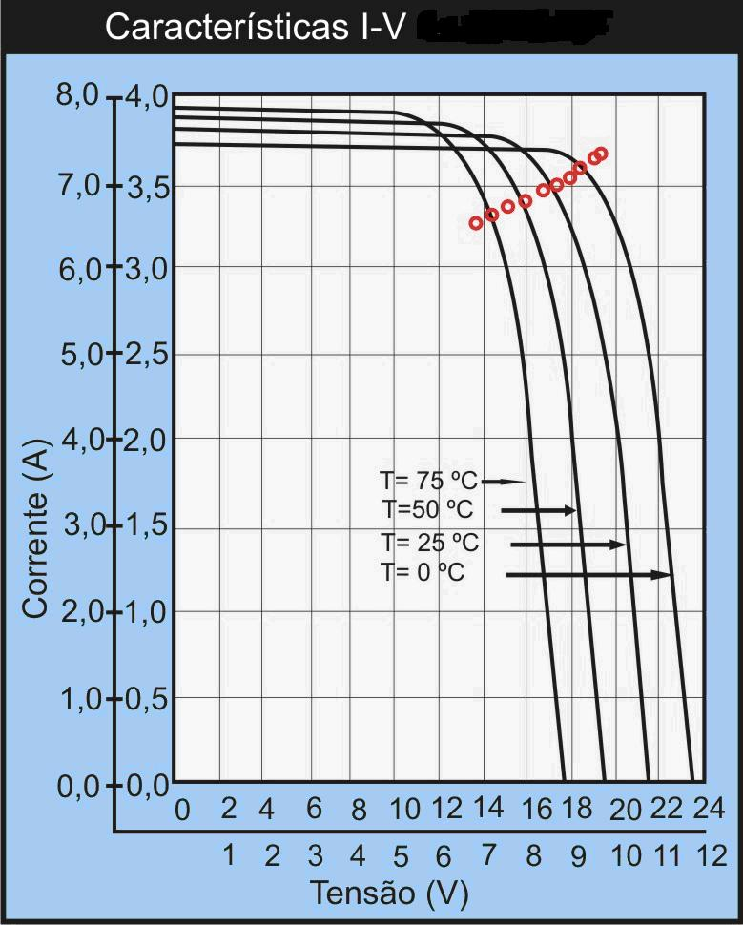

Figura 1 – Curva I-V de um painel fotovoltaico
Fonte: (GASQUET, 1997).

4. SISTEMAS FOTOVOLTAICOS

Para poder-se tirar proveito da energia fotovoltaica, é necessário mais do que apenas um painel fotovoltaico. O aproveitamento desta energia exige todo um sistema que, além dos painéis fotovoltaicos, é composto por baterias para o acúmulo de energia, um controle de carga para evitar o sobre carregamento do sistema, indicador de carga e inversores para o fornecimento de corrente alternada. A figura 2 exibe um esquema deste tipo de sistema.
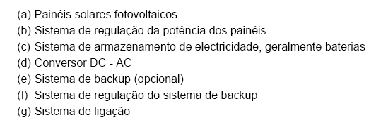
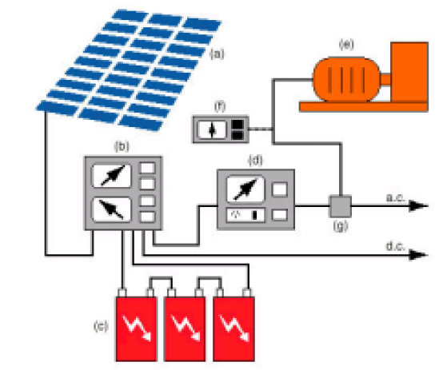

Figura 2 – Esquema de sistema fotovoltaico
Fonte: CEEETA 2009

4.1. Baterias

Um conjunto de baterias é necessário na maior parte dos sistemas que utilizam energia fotovoltaica uma vez que a fonte de energia, o Sol, não está sempre disponível.
Os sistemas fotovoltaicos exigem baterias especiais, diferentes das baterias automotivas, mais baratas, que são capazes de sustentar elevadas correntes, porém descarregam-se rapidamente tornando-as boas em situações de constante recarga. Nos sistemas fotovoltaicos, as baterias devem sustentar correntes moderadas por períodos de várias horas e não se tornam inutilizáveis quando a tensão cai abaixo de um nível crítico. A desvantagem é o efeito memória, ou seja, para alongar sua vida útil é desejável que seja completamente descarregada antes de iniciar sua recarga novamente (GASQUET, 1997).
A capacidade de uma bateria utilizada em sistemas fotovoltaicos é dada em amperes-hora, definida como a corrente fornecida durante um período de tempo para que sua carga caia de 100% a 20% de seu valor total. Normalmente, este tempo é determinado em 20 horas. Assim, uma bateria de 200 Ah, pode fornecer uma corrente de 10 Amperes por 20 horas seguidas.A carga da bateria pode ser determinada multiplicando-se sua capacidade por sua tensão nominal. A carga é dada em Watt-hora.

4.2. Controlador de carga

Nos períodos de baixa insolação, os painéis fotovoltaicos fornecem uma potência quase nula, nestes períodos, o controlador de carga exerce isola o painel do resto do sistema para evitar que descarregue as baterias no mesmo. Existe também a situação oposta, onde a insolação é excessiva gerando uma tensão que supera a tensão de carga das baterias. Neste caso o controlador de carga exerce um papel ativo, evitando o sobre carregamento das baterias que pode chegar a causar uma explosão (GASQUET, 1997).

4.3. Inversor

Os painéis fotovoltaicos são capazes de fornecer corrente apenas na forma de corrente contínua. Em algumas aplicações é possível aproveitar esta corrente, mas em muitos casos é necessário converter para corrente alternada.
O aparelho responsável pela transformação de corrente contínua em corrente alternada é chamado de inversor. O inversor é capaz de transformar uma fonte de tensão de 12Vcc em uma fonte de 110 Vca, 220 Vca com freqüências de 50 ou 60 Hz, ou outras combinações que possam ser interessantes para o sistema. Esta conversão, no entanto, leva perdas elétricas da ordem de 9 a 25%, ou seja, os inversores possuem eficiências que variam entre 75 e 91%. Isto se deve ao fato de o consumo do circuito inversor aumenta proporcionalmente com o aumento da potência que está controlando (GASQUET, 1997).

5. ESTUDO DE CASO

Em 2007, o departamento de manutenção e utilidades do Instituto Presbiteriano Mackenzie, sob a supervisão do engenheiro Fábio Zalkauskas, estudou a possibilidade de implantar um sistema fotovoltaico nos prédios João Calvino e Amantino Vassão em substituição apenas a energia elétrica demandada pela iluminação destes prédios.
A tarifação da Eletropaulo para o Instituto Presbiteriano Mackenzie se dá de forma binômia, ou seja, leva em consideração dois critérios: A demanda média mensal, em kW, que não deve superar um valor contratado; e o consumo mensal total, dado em kWh.
A figura 3 mostra os gastos que do Instituto Presbiteriano Mackenzie com a iluminação destes dois edifícios.

 |  |  | Item de Faturamento | Tarifa  (2007) | Valor estimado sem impostos | Tarifa  (2009) | Valor estimado sem impostos
MÊS ÚMIDO  (Dezembro a Abril) | Potência Consumida lâmpadas  (kW) | 240,00 | Demanda ponta úmida | 31,6 | R$ 7.584,00 | 32,61 | R$ 7826,40
MÊS ÚMIDO  (Dezembro a Abril) | Potência Consumida lâmpadas  (kW) | 240,00 | Demanda fora de ponta úmida | 11,39 | R$ 2.733,60 | 11,83 | R$ 2839,20
MÊS ÚMIDO  (Dezembro a Abril) | Consumo estimado lâmpadas  (kWh) | 12.417,90 | Consumo ponta úmida | 0,20099 | R$ 2.495,87 | 0,20760 | R$ 2577,96
MÊS ÚMIDO  (Dezembro a Abril) | Consumo estimado lâmpadas  (kWh) | 65.178,10 | Consumo fora de ponta úmida | 0,12579 | R$ 8.198,75 | 0,12986 | R$ 8464,03
Valor estimado total para mês úmido: |  |  |  |  | R$ 21.012,23 |  | R$ 21707,58
MÊS SECO  (Maio a Novembro) | Potência Consumida lâmpadas  (kW) | 240,00 | Demanda ponta seca | 31,6 | R$ 7.584,00 | 32,61 | R$ 7826,40
MÊS SECO  (Maio a Novembro) | Potência Consumida lâmpadas  (kW) | 240,00 | Demanda fora de ponta seca | 11,39 | R$ 2.733,60 | 11,83 | R$ 2839,20
MÊS SECO  (Maio a Novembro) | Consumo estimado lâmpadas  (kWh) | 10.799,40 | Consumo ponta seca | 0,22233 | R$ 2.401,03 | 0,22969 | R$ 2480,51
MÊS SECO  (Maio a Novembro) | Consumo estimado lâmpadas  (kWh) | 57.606,60 | Consumo fora de ponta seca | 0,13824 | R$ 7.963,54 | 0,14273 | R$ 8222,19
Valor estimado total para mês seco: |  |  |  |  | R$ 20.682,17 |  | R$ 21 368,30

Figura 4 – Estimativa de custo mensal de iluminação dos prédios João Calvino e Amantino Vassão
Fonte: Departamento de Manutenção e Utilidades Instituto Presbiteriano Mackenzie
A partir dos cálculos da figura 3, verifica-se que o total gasto nos meses seco passou de R$ 21.012,23 em 2007 para 21 707,58 em 2009 e nos meses úmidos de R$20.682,17 (2007) para 21.368,30 (2009). Estes são os valores a serem cobertos pelo investimento nos painéis fotovoltaicos.
O engenheiro Zalkauskas entrou em contato com alguns fornecedores de células fotovoltaicas, entre os quais, CONERGY, SUNLAB e UNITRON. Esta última, não enviou uma proposta indagando que a implantação de um sistema fotovoltaico na forma apresentada era economicamente inviável. A SUNLAB, através da HPM representações, respondeu com uma proposta apontando os equipamentos necessários.
Para fazer o estudo de caso, foi necessário obter os dados da radiação solar em São Paulo, onde os prédios estão localizados. Para tal, utilizou-se o programa RADIASOL, da Universidade Federal do Rio Grande do Sul, que pode ser adquirido gratuitamente no site <http://www.solar.ufrgs.br/>.
No programa, o painel fotovoltaico foi posicionado com um ângulo de inclinação de 25º voltado para o norte (conforme solicitação do fabricante), obtendo-se assim os dados apresentados na figura 4 (a).
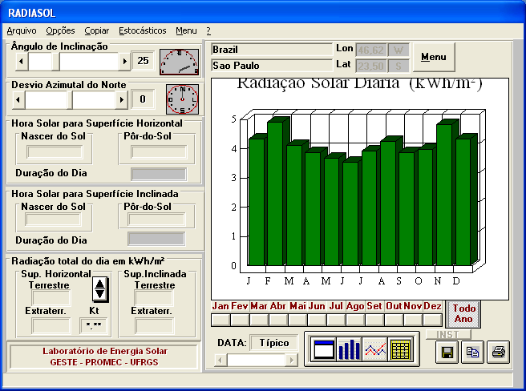
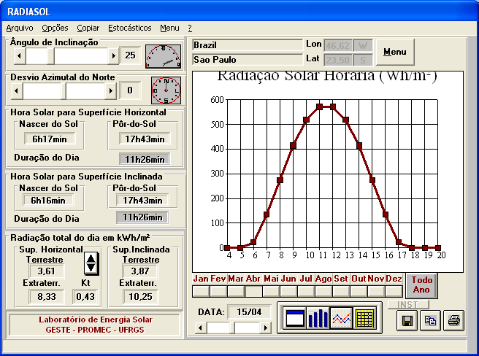
Buscou-se, o pior caso levando-se em consideração o consumo de cada mês e a radiação mensal obtida pelo programa, foi verificado que mês de abril apresentava a pior condição. Utilizando-se novamente o programa RADIASOL, obteve-se a radiação solar durante um dia específico no mês de abril, representado na figura 4 (b).
- (b)
Figura 4 – Propriedades da radiação solar em São Paulo ao longo do ano.
Fonte: UFRGS
Com base nos valores de incidência de radiação solar por hora (figura 4 b) e no gráfico de potência da placa solar, obteve-se um valor de energia fornecido por uma placa fotovoltaica 484,5Wh/dia, ou assumindo um mês com 30 dias, 14535Wh/mês. Na pior situação, mês úmido, tem-se um consumo de 77596kWh/mês (figura 4), assim, a quantidade de painéis necessários são 5339.
As baterias cotadas possuem capacidade máxima de 185 Ah e tensão de 12V, ou seja, podem armazenar 2220Wh, utilizando-se um fator de segurança de 80%, o valor para cálculo será de 1776Wh.. Para que tenham uma autonomia de 40h, calculou-se que seriam necessárias 5406 baterias.
O controlador de carga cotado tem potência nominal de 480W, logo calculou-se que seriam necessários 500 controladores de carga para uma demanda de 240kW. Já o inversor, possui uma potência nominal de 800W, o que significa que seriam necessários 300 inversores também para uma demanda de 240kW.
As quantidades levantadas foram confrontadas com o custo dos equipamentos apresentados obtendo-se o valor de R$ R$ 19.018.755,43 sem contar mão de obra, manutenção e transporte.
Considerando investir o total do projeto a uma taxa de juros de 1% ao mês, isto significa um rendimento mensal de R$190.000,00, um retorno muito superior aos aproximadamente R$20.000,00 reais mensais (figura 4) que seriam economizados com a implantação do sistema fotovoltaico.
Desta forma, a implantação do sistema fotovoltaico nos prédios João Calvino e Amantino Vassão é economicamente inviável. Isto se deve ao fato de as células fotovoltaicas ainda possuem um rendimento muito baixo e são, no presente, muito caras de se produzir.
Novas pesquisas de preço dos equipamentos envolvidos na instalação do sistema fotovoltaico executada em 2009, mantidas as características, desta vez com fornecedores internacionais, mostraram uma redução nos preços de em media de 50%. Assim, o custo do equipamento será de aproximadamente, R$ 9.500.000,00. Utilizando-se novamente a taxa de juros de 1%, tem-se um ganho financeiro de R$ 95.000,00, continuando ainda acima da economia com a instalação que agora é de aproximadamente R$ 21.000,00.
Uma análise da dimensão total dos painéis também deve ser feita uma vez que a área de um painel com as características estudadas é de aproximadamente 1 m² , desta forma 5339 painéis ocupariam uma área de 5339 m² área esta não disponível no prédio. Outra observação é com relação ao peso, o painel considerado tem um peso de aproximadamente 12 kg assim, o conjunto estudado somaria um peso de 64068 kg, o que exigiria uma estrutura especial de sustentação e reforço.
Apesar da redução do preço nota-se que esta tecnologia não é viável economicamente e nem tecnicamente neste caso.

6. CONCLUSÃO E RECOMENDAÇÕES

A energia fotovoltaica tem se mostrado mais eficiente em regiões afastadas e desprovidas de uma infra-estrutura com ampla distribuição de energia. Apesar do alto custo da implementação de um sistema fotovoltaico, existe também um alto custo na implantação de sistemas de transmissão de energia que possam levar energia elétrica a estas regiões, tornando o custo da energia fotovoltaica mais competitivo.
Apesar do enorme benefício que esta forma de energia renovável pode trazer tanto para o ambiente como para os consumidores, é difícil imaginar que se torne uma fonte popular de energia tão rapidamente. No entanto é importante notar que esta tecnologia tem se desenvolvido cada vez mais ao longo destes últimos anos, aumentando sua eficiência e diminuindo assim seu custo, e é possível que no futuro vejamos avanços significativos nesta tecnologia.
Dada a importância do desenvolvimento de novas fontes de energia, e em especial energias renováveis, e tendo em vista o enorme potencial energético encontrado na radiação solar, recomenda-se uma maior atenção nos investimentos tanto de órgãos públicos como de fundos privados nos estudos e desenvolvimentos realizados no campo da energia fotovoltaica. Trata-se de um campo ainda bastante inexplorado, que se vê repleto de possibilidades que com certeza trarão enormes benefícios àqueles que tirarão proveito da energia do Sol assim como àqueles que acreditaram no seu potencial.

REFERÊNCIAS BIBLIOGRÁFICAS

CEEETA, Painéis fotovoltaicos. Disponível em <http://www.ceeeta.pt/downloads/pdf/Solar.pdf> último acesso 1/6/2009,
FOWLER, Michael. The Photoeletric Effect, disponível em <http://galileo.phys.virginia.edu/classes/252/photoelectric_effect.html>, último acesso em 25 de novembro de 2007.
GASQUET, Héctor L. Sistemas Fotovoltaicos. 1997. El Paso, Texas.
INCROPERA, Frank P. Fundamentos de transferência de calor e de massa. LTC- Livros Técnicos e Científicos Editora S.A. Quarta edição, 1996. Rio de Janeiro, RJ.
MALVINO, Albert Paul. Eletrônic-Volume 1. Makron Books, quarta edição, 1997, São Paulo, SP.
MINISTÉRIO MINAS E ENERGIA, 1ª revisão quadrimestral das projeções da demanda de energia elétrica do sistema interligado nacional 2009-2013. disponível em <http://www.epe.gov.br/mercado/Documents/S%C3%A9rie%20Estudos%20de%20Energia/20090428_1.pdf> último acesso em 01 de junho de 2009.
RADIASOL, disponível em <http://www.solar.ufrgs.br/>, último acesso em 25 de novembro de 2007.
RESNICK, Halliday Walker. Fundamentos de Física. LTC- Livros Técnicos e Científicos Editora S.A. Quarta edição, 2002. Rio de Janeiro, RJ.
REVISTA ÉPOCA, nº 467, 30 de abril de 2007, página 36, “Lula e o risco do apagão planejado”, editora Globo.

STUDY FOR INSTALATION OF PHOTOVOLTAIC SOLAR ENERGY IN A BUILDING OF THE UNIVERSITY CAMPUS

Abstract: With the increasing demand for energy, the constant threat of shortages of fossil fuels, the impending worsening of global warming caused by the uncontrolled burning of traditional non-renewable fuels and increased pressure for measures to control consumption, the society requires research and developments in the areas of clean energy and renewable energy like solar, wind and other similar ones. Brazil should invest in these areas and it is too important that studies about that are promoted and encouraged. This article aims to give an overview of the progress of this wide range of options for clean energy, solar energy photovoltaic. This article discusses the themes of resource solar, photovoltaic, and the engineering aspects involved in it, presenting a case study where the installation of the photovoltaic system is compared with the current electric power consumption and its technical feasibility and cost of the implementation of this resource .The studies show real analysis developed within academic deployment of photovoltaic system in a building of the Campus of the University Presbyterian Mackenzie. The results are unfavorable to implantation of the system studied, in view of the high cost and low income still made by photovoltaic systems.
Keywords: Photovoltaics, Solar Energy, Renewable energy, clean energy.

